

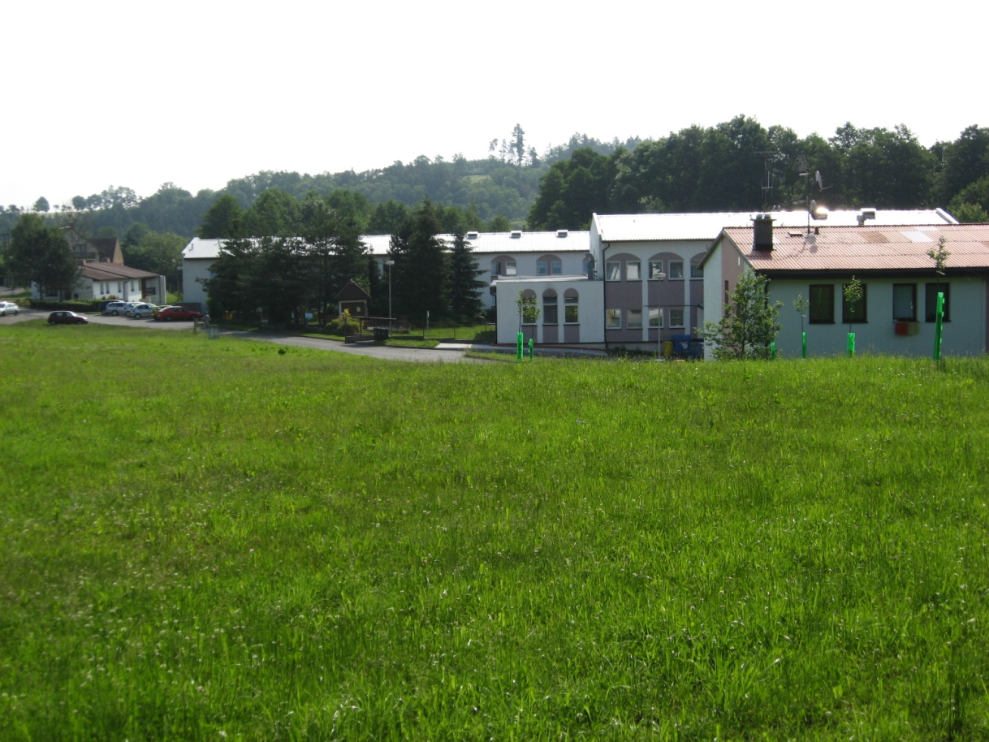

VÝROČNÍ ZPRÁVA ZA ROK 2016

Domov pro seniory Vlčice, příspěvková organizace
Vlčice 66, 336 01 - Blovice

OBSAH VÝROČNÍ ZPRÁVY

1. Základní údaje o organizaci
2. Činnost organizace
2.1 Uživatelé
2.2 Úroveň bydlení
2.3 Strava
2.4 Zdravotní a ošetřovatelská péče
2.5 Další formy sociální práce
3. Rozbor ekonomických činností
3.1 Finanční vztah mezi zřizovatelem a organizací
3.2 Náklady organizace
3.3 Výnosy organizace
3.4 Hospodářský výsledek
3.5 Mzdy a zaměstnanci
3.6 Přehled o stavu majetku a pohledávek
4. Poskytování informací dle zákona č.106/1999, § 18

1. Základní údaje o organizaci
Název organizace: Domov pro seniory Vlčice, příspěvková organizace
Sídlo organizace: Vlčice 66, 336 01 - Blovice
Zřizovatel: Plzeňský kraj
IČ: 49180380
Identifikátor služby: 1267592
Kontakt: +420 371 522 068, +420 777 454 400, e-mail reditel@domov-vlcice.cz
Webové stránky: www.domov-vlcice.cz
Ředitel: Václav Kovář

Organizace je zapsaná v obchodním rejstříku vedeném Krajským soudem v Plzni,
odd. Pr, vložka 648.

Poslání, cíle a zásady organizace
Domov pro seniory Vlčice je příspěvková organizace zřízená Plzeňským krajem.
Domov pro seniory Vlčice je zařízení služby pobytové sociální péče, které v souladu s ustanovením § 49 zákona č. 108/ 2006 Sb. O sociálních službách- Domovy pro seniory, poskytuje péči osobám, které mají sníženou soběstačnost zejména z důvodu věku a jejichž situace vyžaduje pravidelnou pomoc jiné fyzické osoby.
Posláním naší organizace je poskytovat kvalitní sociální služby. Zvláště je kladen důraz
na individuální potřeby uživatelů, společenskou aktivizaci a realizaci a podporu jejich soběstačnosti.
Cílová skupina - pro koho je naše služba určena
Naší cílovou skupinou jsou senioři, kteří mají sníženou soběstačnost zejména z důvodu věku, jejichž situace vyžaduje pravidelnou pomoc jiné fyzické osoby a nelze adekvátní péči zajistit jiným typem sociální služby.
Základní činnosti, které poskytujeme
- poskytnutí ubytování
- poskytnutí stravy
- pomoc při zvládání běžných úkonů péče o vlastní osobu
- pomoc při osobní hygieně nebo poskytnutí podmínek pro osobní hygienu
- zprostředkování kontaktu se společenským prostředím
- sociálně terapeutické činnosti
- aktivizační činnosti
- pomoc při uplatňování práv, oprávněných zájmů a při obstarávání osobních záležitostí
Cíle zařízení - čeho chceme dosáhnout
Naším dlouhodobým a stálým cílem je:
- poskytovat kvalitní služby s ohledem na individuální potřeby uživatele
- podpořit soběstačnost uživatele v péči o svou osobu, zlepšit tím nebo udržet jeho stávající kvalitu života
- dodržovat a průběžně aktualizovat standardy kvality poskytovaných služeb
- zlepšení informovanosti veřejnosti o sociální službě našeho zařízení
- zajistit kvalifikovaný personál a průběžné vzdělávání pracovníků
- při stravování uživatelů využívat nových trendů z oblasti zdravé výživy pro seniory
Konkrétním cílem v nejbližších letech je:
- najít možnosti stavebního řešení pro rozšíření zájmového a společenského života uživatelů
- úprava venkovních prostorů k lepšímu využití pro seniory
Zásady - na čem naše služby stavíme
- úcta ke stáří
- zachování lidské důstojnosti a respektování soukromí, vlastního názoru a vůle uživatelů
- individuální, ohleduplný a vstřícný postoj
- zachování maximální míry samostatnosti a nezávislosti uživatelů

2. Činnost organizace
2.1 Uživatelé
Schválenou kapacitou Domova pro seniory Vlčice je dle registračního rozhodnutí 58 uživatelů sociální služby domov pro seniory. Uživatelům je poskytována celá řada úkonů sociální péče dle znění § 15 vyhlášky č.505/2006 Sb., v platném znění.

Domov pro seniory Vlčice k 31. 12. 2016 poskytoval službu celkem 58 uživatelům,
z toho 14 mužům a 44 ženám. Neobsazená lůžka během roku 2016 se průběžně obsazovala
s co možná nejkratší prodlevou dle možností poskytovatele, tak i možností zájemců o službu. Od října 2016 probíhala v zařízení rekonstrukce koupelen, proto byla v těchto měsících obložnost nižší.
Tabulka č. 1: Nástupy, odchody a úmrtí uživatelů sociální služby v roce 2016:
Počet nových nástupů | 26
Počet odchodů | 4
Počet úmrtí | 21

Tabulka č. 2: Struktura obyvatel k 31. 12. 2016 podle stupně závislosti:
Stupeň příspěvku na péči | Počet osob
Příspěvek na péči I. stupně | 13 osob
Příspěvek na péči II. stupně | 18 osob
Příspěvek na péči III. stupně | 8 osob
Příspěvek na péči IV. stupně | 9 osob
Bez příspěvku | 10 osob
Příspěvky v řízení | 4 osoby
Žádost o zvýšení příspěvku na péči | 3 osoby

Tabulka č. 3: Věková skladba obyvatel k 31. 12. 2016:
Věk | Muži | Ženy
do 75 let | 1 | 2
76 – 85 let | 7 | 21
86 – 95 let | 5 | 20
nad 95 let | 1 | 1
Celkem | 14 | 44

Průměrný věk uživatelů sociální služby v roce 2016 byl u žen 86,5 let, u mužů 85,7 let.

Skladba obyvatel v roce 2016 z hlediska mobility je:

trvale upoutáno na lůžko – 13 uživatelů

odkázáno zcela na pohyb s invalidním vozíkem - 7 uživatelů,

částečně imobilních - 38 uživatelů

Tabulka č. 4: Obložnost lůžek

Měsíc | Počet klientů  v souvislosti s lůžkodny | Plán | % obložnosti
leden | 56,19 | 58 | 96,89
únor | 56,48 | 58 | 97,38
březen | 57,74 | 58 | 99,56
duben | 58 | 58 | 100
květen | 57,45 | 58 | 99,05
červen | 56,93 | 58 | 98,16
červenec | 57,10 | 58 | 98,44
srpen | 56,97 | 58 | 98,22
září | 56,67 | 58 | 97,70
říjen | 54,58 | 58 | 94,10
listopad | 54,27 | 58 | 93,56
prosinec | 57,48 | 58 | 99,11

Průměrná obložnost lůžek za rok 2016 byla 97,68%
2.2 Úroveň bydlení
V Domově je celkem 50 obytných jednotek. Z toho je 42 jednotek pro jednoho uživatele
a 8 jednotek pro dva uživatele. Velikost 23 standardních obytných jednotek je cca 20m².
Osm obytných jednotek pro dva uživatele je o velikosti cca 28-33m². Šest obytných jednotek
a čtyři bezbariérové jednotky jsou velké cca 25m². Čtyři obytné jednotky jsou o velikosti
cca 26m². Pět nejmenších obytných jednotek je o velikosti cca 14m².

Tabulka č. 5: Ceny za bydlení v roce 2016

Úhrada za pobyt za osobu/den | Úhrada za pobyt za osobu/30 dní
150,- Kč (cca 14m²) | 4.500,- Kč
160,- Kč (cca 14m² a 28-33m²) | 4.800,- Kč
170,- Kč (cca 20m²) | 5.100,- Kč
180,- Kč (cca 25m²) | 5.400,- Kč

Každá z 50 obytných jednotek je vybavena vlastním sociální zařízením, tzn. sprchovým koutem, umyvadlem a WC. Většina obytných jednotek je vybavena jednodušším nábytkem (polohovací lůžko, variabilní noční stolek, skříň, stůl, židle, křesla). Další postupné dovybavení se předpokládá v budoucnu. V roce 2016 bylo zrekonstruováno celkem 12 koupelen na bezbariérové v prvním patře zařízení.

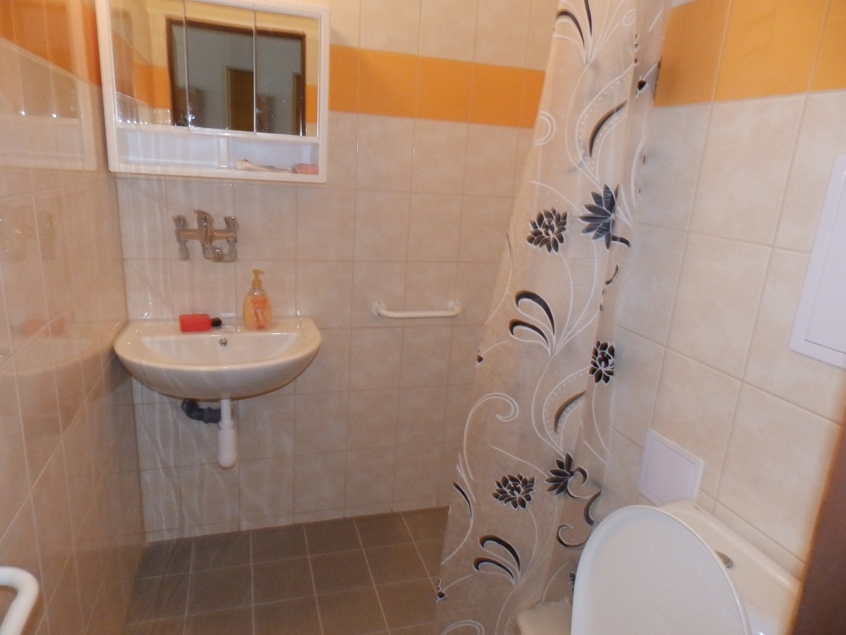

Mimo 4 malých obytných jednotek a bezbariérových bytů jsou všechny ostatní vybaveny malou kuchyňskou linkou, pouze u dvou linek organizace zachovala vařiče (původní nájemníci z doby penzionu, nyní uživatelé domova pro seniory, si přáli zachovat možnost samostatné přípravy jídla). Všechny obytné jednotky jsou vybaveny signalizačním zařízením k přivolání ošetřovatelského personálu, které bylo pořízeno v roce 2013.

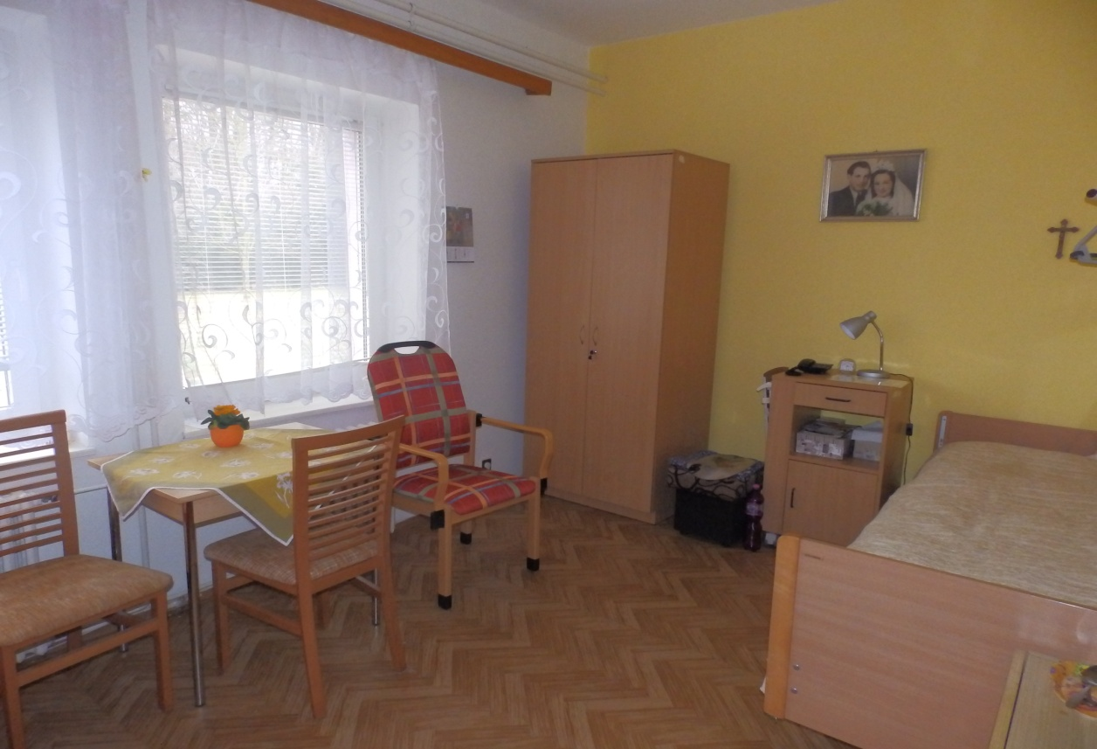

V domově se nachází 2 výtahy, které spojují a umožňují bezbariérový pohyb z přízemí
do I. podlaží.

Domov je vybaven malou prádelnou, kde se pere a žehlí prádlo uživatelů a obslužného personálu. Prádelna je vybavena 3 malými pračkami a 2 sušičkami. Vzhledem k postupnému nárůstu zdravotních potíží uživatelů, narůstá potřeba praní zejména ložního prádla
a inkontinenčních podložek. Prádelna je nevhodně umístěna mezi pokoji uživatelů. Organizace proto využívá komerční prádelnu a do budoucna zvažuje přesun prádelny do přízemí technického zázemí domova, které je nutné stavebně upravit.

2.3 Strava

Celodenní strava pro uživatele sociální služby Domov pro seniory se připravuje přímo v domově, který je vybaven stravovacím provozem a 1 společnou jídelnou umístěnou v přízemí budovy. Pro imobilní uživatele je strava rozvážena na pokoje. Vaří se 1 druh stravy, ve středu jsou k obědu v nabídce 2 druhy jídel. Individuálně mohou někteří klienti požádat i úpravu jídelníčku (alergie na některá jídla apod.)

Tabulka č. 6 Cena stravy

Celodenní strava D3, D4, D9 | 105,-Kč/ den (110,- Kč / den D9 verze)
Snídaně | 25,- Kč
Obědy | 49,- Kč
Večeře | 31,- Kč

Vysv.: D3 – normální strava, D4 – šetřící dieta, D9 – diabetická strava. Diabetická strava nabízí kromě snídaní, obědů a večeří i svačiny či druhou večeři.
Tabulka č. 7 Počet jídel uvařených pro uživatele Domova
měsíc | celodenní D3 – všechna jídla | celodenní D4 – všechna jídla | celodenní D9 – všechna jídla | snídaně | obědy | večeře
1 | 2405 | 533 | 1116 | 1249 | 1498 | 1028
2 | 2411 | 435 | 1740 | 1236 | 1449 | 1031
3 | 2736 | 465 | 1860 | 1381 | 1610 | 1140
4 | 2607 | 458 | 1982 | 1350 | 1572 | 1134
5 | 2503 | 443 | 2180 | 1350 | 1555 | 1131
6 | 2385 | 441 | 2094 | 1297 | 1492 | 1084
7 | 2566 | 495 | 2438 | 1424 | 1614 | 1242
8 | 2655 | 412 | 2224 | 1396 | 1594 | 1189
9 | 2643 | 345 | 2154 | 1334 | 1579 | 1177
10 | 2804 | 344 | 1802 | 1311 | 1567 | 1170
11 | 2818 | 354 | 1611 | 1290 | 1520 | 1172
12 | 2887 | 366 | 1892 | 1373 | 1598 | 1227
celkem | 31420 | 5091 | 23093 | 15991 | 18648 | 13725

Tabulka č. 8: Počty obědů pro seniory, kteří nejsou ubytovaní v Domově a obědy pro zaměstnance
měsíc | senioři v terénu | zaměstnanci
1 | 1536 | 392
2 | 1491 | 362
3 | 1725 | 378
4 | 1560 | 388
5 | 1630 | 404
6 | 1656 | 419
7 | 1685 | 354
8 | 1675 | 429
9 | 1584 | 366
10 | 1554 | 374
11 | 1488 | 439
12 | 1419 | 452
celkem | 19003 | 4757

Z důvodu velké izolace od nákupních možností je v domově zaveden provoz malé prodejny - “kantýny”. Prodejnu provozuje soukromá firma. Uživatelé si zde mohou 2x týdně zakoupit nápoje, hygienické potřeby, potraviny a pochutiny. Prodejna – „kantýna“ je umístěna
v přízemí budovy. Dále je k dispozici automat na teplé nápoje.

Pro zajištění dostupnosti některých služeb, dochází do domova kadeřnice a pedikérka.

2.4 Zdravotní a ošetřovatelská péče
Tato péče je zajišťována v Domově nepřetržitou službou ve dvousměnném provozu. Zdravotní péči poskytují registrované zdravotní sestry se způsobilostí práce bez odborného dohledu podle zákona č.96/2004 Sb. Přímá obslužná péče je zajišťována pracovníky s osvědčením odborné způsobilosti dle zákona č. 108/2006 Sb., o sociálních službách. Všichni pracovníci jsou zapojeni do celoživotního vzdělávání, zúčastňují se odborných seminářů a přednášek. V roce 2016 byly 2 místnosti ve služebním bytě upraveny na šatny pro personál, tak aby vyhovovaly hygienickým předpisům. Dále byly v průběhu roku pořízeny mobilní kontejnery na použité inkontinenční pomůcky a došlo tím k zlepšení hygienických standardů.
Zdravotní sestry prováděly výkony ordinované lékaři, které lze vykazovat k úhradě zdravotním pojišťovnám. Mezi tyto výkony patří: aplikace injekcí, odběr biologického materiálu k laboratornímu vyšetření, péče o ránu, péče o permanentní močový katétr, péči o perkutánní endoskopickou gastrostomii. Dále zdravotní sestry provádějí úkony nehrazené z veřejného zdravotního pojištění jako je příprava a podání léků per os, aplikace inzulinu, dohled nad pitným režimem, prevence dekubitů, měření fyziologických funkcí, bandáže dolních končetin, příprava klientů k odborným vyšetřením, edukace ve zdravotnické oblasti, komunikace s lékaři
a zajišťování odborných ošetření. Pracovníci přímé obslužné péče vykonávali úkony,
které se přímo dotýkají zajištění komfortu klienta, nejčastěji šlo o péči při celkové hygieně, nácvik a udržování sebeobslužných návyků, jako je péče o vlastní osobu, oblékání, podávání stravy.

Tabulka č. 9: Zdravotnické výkony vykazované zdravotním pojišťovnám v roce 2016
 | Oš. intervence časová dispozice 10 minut | Bonifikační kód práce sestry v době prac.volna, klidu | Odběr biologického  materiálu | Aplikace léčebné terapie- p.o.,i.m., s.c. | Péče o ránu | Ošetření stomií | Péče o PMK
Měsíc | 06613 | 06649 | 06621 | 06623 | 06629 | 06639 | 06631
leden | 283 | 37 | 12 | 2 | 211 | 90 | 38
únor | 224 | 61 | 3 | 0 | 90 | 87 | 44
březen | 240 | 78 | 17 | 6 | 68 | 93 | 56
duben | 288 | 70 | 13 | 4 | 107 | 90 | 63
květen | 259 | 65 | 12 | 3 | 107 | 57 | 50
červen | 239 | 50 | 10 | 14 | 113 | 63 | 39
červenec | 183 | 71 | 10 | 5 | 111 | 0 | 57
srpen | 212 | 49 | 8 | 19 | 127 | 0 | 58
září | 189 | 54 | 9 | 1 | 139 | 0 | 40
říjen | 139 | 49 | 8 | 0 | 101 | 0 | 31
listopad | 172 | 50 | 8 | 0 | 132 | 0 | 32
prosinec | 187 | 57 | 8 | 0 | 148 | 0 | 31
Celkem | 2.623 | 694 | 118 | 54 | 1.356 | 483 | 571

Platby od zdravotních pojišťoven v roce 2016
Přehled vykázaných zdravotnických úkonů (fakturace) a skutečně proplacených úkonů dle jednotlivých zdravotních pojišťoven:

Tabulka č. 10: Všeobecná zdrav. pojišťovna – 111

Tabulka č. 11: Česká průmyslová zdr. pojišťovna - 205

Tabulka č. 12: Oborová zdr. pojišťovna – 207

Tabulka č. 13: Pojišťovna Ministerstva vnitra ČR - 211
Měsíc | Fakturace | Skutečnost
leden | 1 665,18 Kč | - Kč
únor | - Kč | - Kč
březen | - Kč | - Kč
duben | 1 071,18 Kč | 1 103,64 Kč
květen | - Kč | - Kč
červen | - Kč | - Kč
červenec | - Kč | - Kč
srpen | - Kč | - Kč
září | - Kč | - Kč
říjen | - Kč | - Kč
listopad | - Kč | - Kč
prosinec | - Kč | - Kč
Celkem | 2 736,36 Kč | 1 103,64 Kč

Ve sledovaném období bylo hospitalizováno 35 klientů Domova. U některých šlo
o opakované krátkodobé i dlouhodobé hospitalizace včetně rehabilitační péče.
Tabulka č. 14: Hospitalizace klientů v roce 2016
Název zdravotnického zařízení | Počet hospitalizací | Počet dní
FN Plzeň | 37 | 329
Mulačova nemocnice Plzeň | 10 | 71
Privamed Plzeň | 4 | 64
Psychiatrická nemocnice Dobřany | 2 | 39
Nemocnice Horažďovice | 1 | 61
Celkem | 54 | 564

Převážná část uživatelů je polymorbidních, zpravidla jde o kombinaci interních
a gerontologických závažných chorob spojených s onemocněním pohybového aparátu, případně lehčí psychiatrické poruchy nenarušující kolektivní soužití. Počet diabetiků v domově je 14, z toho 4 jsou léčeni aplikací inzulinu.
Tabulka č. 15: Skladba uživatelů z hlediska hlavní diagnózy
Převládající diagnózy | Počet osob
Interní onemocnění | 35
Onemocnění pohybového systému | 8
Neurologická onemocnění | 9
Choroby dýchacího systému | 5
Onemocnění zažívacího traktu | 1

Vzhledem k tomu, že naše zařízení nemá svého smluvního lékaře, klienti jsou v péči místních praktických lékařů, MUDr. Hodinové, MUDr. Švecové a MUDr. Javůrkové. Tyto lékařky
na vyžádání provádějí návštěvní službu. MUDr. Hodinová také posuzuje na vyžádání zařízení podané žádosti zájemců o sociální službu. Péče odborných lékařů (interna, ortopedie, ORL, kožní, urologie, oční, psychiatrie, plicní, gynekologie, alergologie) je zajištěna na poliklinice v Blovicích a specializovaných pracovištích v nemocnicích v Plzni, kam jsou klienti dopravováni sanitním vozem. Na chirurgická ošetření menšího rozsahu jsou uživatelé převáženi na chirurgickou ambulanci v Nepomuku.
Rehabilitační péči provádí rehabilitační pracovnice přímo v domově 2x týdně. Od roku 2014 domov nabízí svým uživatelům dopolední rozcvičky, které mají stále velkou oblibu. Zúčastňuje se jich pravidelně 10 až 18 uživatelů. Kromě společných cvičení rehabilitační pracovnice provádí u ležících klientů aktivní i pasivní rehabilitaci k udržení pohybového rozsahu, dále pak individuální nácvik chůze, vertikalizaci a nácvik chůze do schodů. K běžným metodám rehabilitační pracovnice přiřazuje i speciální metodu míčkování, které přispívá k zlepšení
u neurologických onemocnění.
Rehabilitace speciálního charakteru je poskytována ve zdravotnických zařízeních.
2.5 Další formy sociální péče, aktivity domova a spolupráce s jinými organizacemi
Domov pro seniory Vlčice poskytuje sociální poradenství v souladu s ustanovením § 37 odst. 2 Zákona 108/2006 Sb., o sociálních službách. Tato služba je zabezpečována sociální pracovnicí zařízení. Mezi další činnosti patří jednání se zájemci o službu, sociální práce s uživateli od nástupu až do ukončení pobytu v zařízení. Dalším důležitým úkolem sociální pracovnice je komunikace s rodinnými příslušníky uživatelů a jinými institucemi.
Domov disponuje omezenými prostorovými možnostmi, společenské aktivity probíhají tedy v jídelně a přilehlé TV místnosti. To je však podřízeno běžnému provozu stravovacího provozu, tedy dochází k časovému i tematickému omezení pro aktivizaci uživatelů. Příspěvkové organizaci schází prostory pro ergoterapeutické aktivity i léčebný tělocvik.
Aktivizační činnosti zajišťují pracovníci v sociálních službách- nepedagogičtí pracovníci, přispívají tím k příjemnému pobytu v domově. Aktivity probíhají buď formou individuální, přímo u lůžka uživatele, nebo formou skupinovou v jídelně nebo ve venkovních prostorách domova. Cílem těchto aktivit je aktivní využití volného času uživatelů, podpora jejich soběstačnosti, zdokonalení dovedností. Mezi pravidelně uskutečňované aktivity patří deskové a karetní hry, nejrůznější smyslová cvičení, muzikoterapie, canisterapie, různé rukodělné výtvarné aktivity, kdy si uživatelé mohou zkrášlit své okolí. Pokud to počasí dovoluje, pořádají se vycházky po okolí domova, uživatelé mohou hrát kuželky, či jinak využít prostory kolem hlavní budovy. Pro udržení kontaktů a zajištění informací ze svého bývalého bydliště obstarává domov periodické tiskoviny vydávané okolními obcemi. Pro individuální felinoterapii jsou
od léta chovány dvě kočky. Dále je k dispozici knihovna s velkým výběrem knih různých žánrů. Duchovní službu zajišťuje individuálně na pokojích uživatelů páter blovické farnosti. V průběhu roku jsme se při aktivitách věnovali držení některých tradičních svátků,
jako je masopust, MDŽ, Velikonoce, sv. Martin, advent a Vánoce, sv. Mikuláš.
V roce 2016 měli uživatelé Domova možnost navštívit řadu přednášek a kulturních vystoupení za všechny uvádíme: Záchranná stanice zvířat Spálené Poříčí- ukázka z jejich práce, SDH Zdemyslice a jejich sekyrkový tanec, ZUŠ Blovice vystoupili v našem zařízení během roku několikrát, MŠ Blovice se svými básničkami a písničkami, Muzeum jižního Plzeňska - přednášky o zajímavostech v okolí Blovic, Štěpánka Kašparová předvedla, jak se dělají vitráže, Canto Nepomuceno - sbor učitelek ZŠ z Nepomuku vystoupil s pásmem koled.

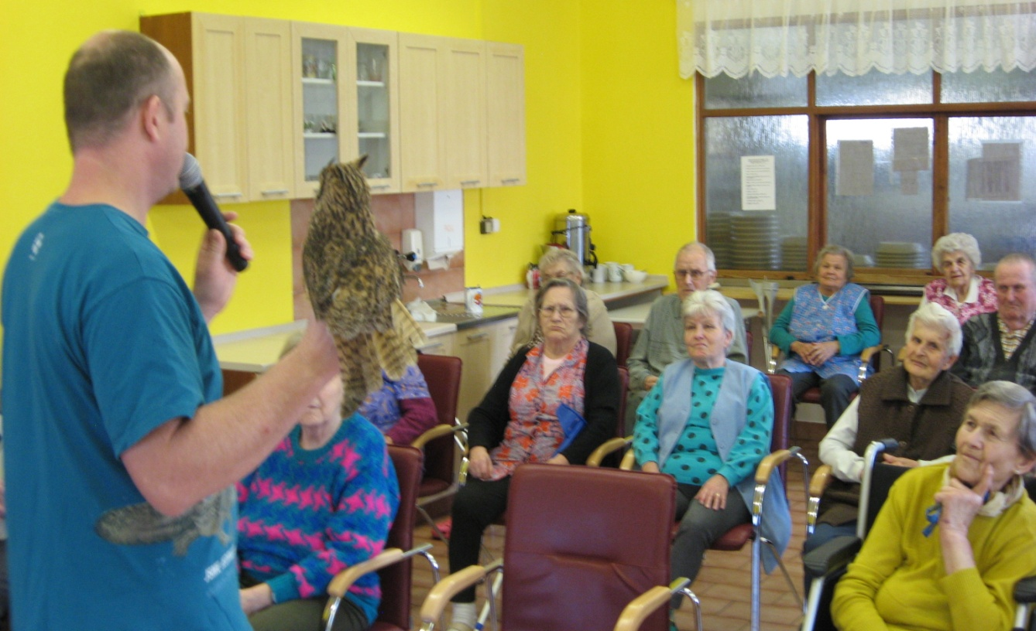

3. Rozbor ekonomických činností
3.1. Finanční vztah mezi zřizovatelem a organizací
Neinvestiční dotace
Poskytnutí dotace jako vyrovnávací platby – Pověření poskytování služeb obecného hospodářského zájmu č.05862016 ze dne 14. 1. 2016 ve výši 4 078 266 ,-- Kč.
Navýšení závazného ukazatele Neinvestičního příspěvku na provoz ze dne 23. 5. 2016
ve výši 493 041,-- Kč.
Navýšení závazného ukazatele Neinvestičního příspěvku na provoz ze dne 22. 8. 2016
ve výši
380 732,-- Kč.
Navýšení závazného ukazatele Neinvestičního příspěvku na provoz ze dne 26. 9. 2016
ve výši 2 562 216,-- Kč.
Jiné zdroje financování
Investiční příspěvek od zřizovatele účelově určený na pořízení technického zhodnocení, opravy a údržbu nemovitého majetku - rozpočtové opatření č. 122 ve výši 153 739,-- Kč na opravu havarijního stavu 2 koupelen v DS Vlčice.
Investiční příspěvek od zřizovatele účelově určený na pořízení technického zhodnocení, opravy a údržbu nemovitého majetku - rozpočtové opatření č. 131 ve výši 488 347,50 Kč rekonstrukce koupelen v DS Vlčice (Oprava havarijního stavu).
Investiční příspěvek od zřizovatele účelově určený na pořízení technického zhodnocení, opravy a údržbu nemovitého majetku – rozpočtové opatření č. 199 ve výši 149 725,-- Kč
na rekonstrukci sprchového koutu na výjezdovém stanovišti ZZSPK.
Použití fondu reprodukce investičního majetku – organizace pořídila v roce 2016
do stravovacího provozu myčku na nádobí a konvektomat.

3.2. Náklady organizace
Tabulka č. 17: Náklady organizace
rozpočet | 16 893 541,00
skutečnost | 18 314 604,94
% plnění | 108,41 | %
účet |  | Upravený rozpočet | k 31.12.2016 | % k rozpočtu
501 010 | spotřeba materiálu - kancl. potř. | 45 000,00 | 63 273,70 | 140,61
501 020 | spotřeba PHM | 22 000,00 | 13 002,00 | 59,10
501 021 | Spotřeba mat. - bonusy ZP | 65 000,00 | 38 826,83 | 59,73
501 030 | spotř.mat.na aktiviz.čin. | 30 000,00 | 8 592,00 | 28,64
501 040 | zdravotnický materiál | 50 000,00 | 1 599,70 | 3,20
501 060 | potraviny | 1 135 000,00 | 991 549,40 | 87,36
501 070 | všeob.materiál | 100 000,00 | 83 118,44 | 83,12
501 080 | Sp.materiálu ddhm do 3000 | 30 000,00 | 138 969,75 | 463,23
501 090 | ochranné oděvy | 84 000,00 | 83 320,00 | 99,19
501 100 | čistící prostředky | 90 000,00 | 109 714,74 | 121,91
501 110 | knihy a časopisy | 3 000,00 | 2 725,00 | 90,83
501 120 | sp.mat. strav.úsek | 3 000,00 | 307,00 | 10,23
501 140 | sp.mat.-klienti, provoz | 60 000,00 | 155 038,11 | 258,40
501 906 | sp.mat.potraviny HČ | 720 000,00 | 657 755,00 | 91,35
501 |  | 2 437 000,00 | 2 347 791,67
502 010 | spotřeba energie plyn | 650 000,00 | 525 245,00 | 80,81
502 020 | spotřeba el.energie | 400 000,00 | 390 467,00 | 97,62
502 030 | spotřeba energie voda | 200 000,00 | 186 429,00 | 93,21
502 901 | spotřeba en.plyn HČ | 112 000,00 | 79 980,00 | 71,41
502 902 | spotřeba el.ener.HČ | 75 000,00 | 88 208,00 | 117,61
502 903 | spotřeba en.voda HČ | 5 000,00 | 4 429,00 | 88,58
502 |  | 1 442 000,00 | 1 274 758,00
504 000 | prodané zboží | 18 000,00 | 11 159,00 | 61,99
504 901 | prodané zboží káv.HČ | 33 000,00 | 37 736,00 | 114,35
504 |  | 51 000,00 | 48 895,00
511 000 | opravy a udržování | 300 000,00 | 700 181,50 | 233,39
511 900 | opravy a udržování HČ | 1 800,00 | 1 800,00 | 100,00
511 |  | 301 800,00 | 701 981,50
512 000 | cestovné | 5 000,00 | 776,00 | 15,52
513 000 | náklady na repre | 7 000,00 | 3 649,00 | 52,13
518 000 | školení | 30 000,00 | 35 655,00 | 118,85
518 010 | služby nevýrobní pov. | 500 000,00 | 426 311,45 | 85,26
518 020 | radiok.poplatky | 2 700,00 | 2 700,00 | 100,00
518 030 | výkony spojů poštovné | 15 000,00 | 10 682,00 | 71,21
518 040 | telefonní poplatky | 71 000,00 | 52 855,47 | 74,44
518 050 | programové licence | 90 000,00 | 94 790,20 | 105,32
518 060 | zpracování mezd | 90 000,00 | 100 379,00 | 111,53
518 070 | bankovní poplatky | 13 000,00 | 13 352,00 | 102,71
518 080 | právní a ek.služby | 40 000,00 | 35 090,00 | 87,73
518 090 | ost.služby prádelna | 95 000,00 | 93 226,00 | 98,13
518 |  | 946 700,00 | 865 041,12
521 000 | mzdové náklady | 7 648 875,06 | 8 480 419,00 | 110,87
521 010 | OON | 150 000,00 | 176 102,00 | 117,40
521 020 | nemocenské dávky | 80 000,00 | 109 641,00 | 137,05
521 090 | mzdové náklady HČ | 70 000,00 | 53 948,00 | 77,07
521 |  | 7 948 875,06 | 8 820 110,00
524 100 | zák. soc. pojištění | 2 188 132,75 | 2 132 634,00 | 97,46
524 200 | zák. zdrav.pojištění. | 547 033,19 | 756 655,00 | 138,32
524 910 | zák.soc.pojištění HČ | 16 000,00 | 13 801,00 | 86,26
524 920 | zák.zdr.pojištění HČ | 8 000,00 | 4 964,00 | 62,05
524 |  | 2 759 165,94 | 2 908 054,00
525 000 | ost. soc. pojištění | 33 000,00 | 37 036,00 | 112,23
527 010 | zdravotní prohlídky | 6 000,00 | 13 440,00 | 224,00
527 020 | zák. příděly do FKSP | 80 000,00 | 126 289,00 | 157,86
527 |  | 86 000,00 | 139 729,00
538 000 | Jiné daně a poplatky | 2 000,00 | 1 294,00 | 64,70
542 000 | jiné pokuty a penále | 9 000,00 | 8 835,00 | 98,17
549 000 | ostatní náklady z činn. | 4 150,00 | 4 150,00 | 100,00
549 020 | ostatní náklady pojist. | 6 737,00 | 5 842,00 | 86,72
549 030 | poj.prof.odpovědnosti | 4 113,00 | 4 113,00 | 100,00
549 |  | 15 000,00 | 14 105,00
551 000 | Odpisy | 550 000,00 | 541 263,00 | 98,41
558 000 | náklady z DrDM | 300 000,00 | 292 384,65 | 97,46
591 000 | Daň z příjmu | 0,00 | 308 902,00
celkem |  | 16 893 541,00 | 18 314 604,94 | 108,41
Komentář k nejdůležitějším položkám, vč. vyčíslení.
Opravy a udržování
V roce 2015 činily náklady na opravy a udržování 142 759,-- Kč. V roce 2016 činily náklady na opravy a udržování 701 981,50 Kč. K výraznému navýšení vůči roku 2015 došlo z důvodu rekonstrukcí koupelen v bytech našich uživatelů sociálních služeb.
Spotřeba materiálu potraviny
V roce 2015 činily náklady na potraviny 1 092 211,13 Kč, v roce 2016 činily náklady
na potraviny 991 549,40 Kč z čehož vyplývá, že došlo k úspoře nákladů oproti roku 2015
ve výši 100 661,73 Kč. Potraviny jsou objednávány v akcích od více dodavatelů, využívány jsou i sezónní slevy a k úspoře přispívá i vhodné složení jídelníčku.
Spotřeba materiálu DDHM do 3000
Na tomto účtu jsou evidovány náklady spojené s nákupem drobného dlouhodobého hmotného majetku do 3000. V roce 2015 činily náklady na tento materiál 24 295,95 Kč, v roce 2016 byly vyčísleny náklady ve výši 138 969,75 Kč. Oproti roku 2015 došlo k navýšení nákladů ve výši 114 673,80 Kč. K tomuto navýšení došlo z důvodu nákupu nábytku, matrací, polštářů a dek
do pokojů klientů, což tvořilo největší položku této částky, dále byly pořízeny kontejnery
na odpady, mixéry do stravovacího úseku, šatní skříňky do šaten našich zaměstnanců a další.
Ostatní služby
Na tomto účtu jsou evidovány náklady spojené s odvozem infekčního odpadu, komunálního odpadu, revize a servis plynových kotlů a hasicích přístrojů, servis výtahů a Vakumetu, náklady na školení, cestovné, telefonní poplatky, zpracování mezd, programové licence, právní
a ekonomické služby a služby praní prádla. V roce 2015 náklady činily 1 033 080,96 Kč. V roce 2016 náklady činily 865 041,12 Kč, z čehož vyplývá, že oproti roku 2015 došlo k úspoře
ve výši 168 039,84 Kč.

Mzdové náklady
V roce 2016 došlo k navýšení mzdových nákladů z důvodů zvýšení platových tarifů
od 1.11.2016 dle nařízení vlády č. 564/2006 Sb.
Průměrné náklady na lůžko v roce 2016 činily 26 314,-- Kč měsíčně, v ročním průměru
to znamenalo 315 769,-- Kč.
3.3. Výnosy organizace
Tabulka č. 18: Výnosy organizace
rozpočet | 17 165 041,00
skutečnost | 18 676 996,76
% plnění | 108,81 | %
účet |  | Upravený rozpočet | k 31.12.2016 | % k rozpočtu
602 000 | Výnosy z prodej služeb stravné | 1 743 618,00 | 1 842 924,00 | 105,70
602 010 | Výnosy z prodeje služeb nájem | 3 000 000,00 | 3 484 834,00 | 116,16
602 020 | Výnosy z prodeje služeb služby | 2 500,00 | 1 135,00 | 45,40
602 050 | Výnosy z prodeje služeb PNP | 3 500 000,00 | 3 359 136,00 | 95,98
602 080 | Výnosy z prodeje služeb ZP | 250 000,00 | 183 625,90 | 73,45
602 904 | Výnosy z prodeje služeb HČ | 998 000,00 | 1 051 146,00 | 105,33
602 906 | Výnosy z prodeje služed HČ - dovoz obědů | 2 000,00 | 1 250,00 | 62,50
602 |  | 9 496 118,00 | 9 924 050,90 | 104,51
603 900 | Výnosy z pronájmu HČ | 226 500,00 | 219 501,00 | 96,91
603 901 | Výnosy z pronájmu byt | 10 000,00 | 10 269,00 | 102,69
603 902 | Výnosy z pronájmu kantýna | 1 200,00 | 1 200,00 | 100,00
603 903 | Výnosy z pronájmu garáž | 50 000,00 | 36 000,00 | 72,00
603 905 | Výnosy z pronájmu koupelna | 3 600,00 | 3 600,00 | 100,00
603 |  | 291 300,00 | 270 570,00 | 92,88
604 002 | Výnosy z prodaného zboží - zdravotní materiál klienti | 18 000,00 | 2 520,00 | 14,00
604 901 | Výnosy z prodaného zboží - kávomat | 21 000,00 | 30 037,00 | 143,03
604 |  | 39 000,00 | 32 557,00 | 83,48
649 010 | Ostatní výnosy z činnosti | 64 640,00 | 149 826,00 | 231,79
649 020 | Ostatní výnosy z činnosti | 100 000,00 | 104 447,00 | 104,45
649 021 | Ostatní výnosy z činnosti bonus | 40 000,00 | 38 826,83 | 97,07
649 040 | Ostatní výnosy z činnosti zbytky | 360,00 | 360,00 | 100,00
649 |  | 205 000,00 | 293 459,83 | 143,15
662 000 | Úroky | 100,00 | 17,53 | 17,53
672 000 | Výnosy vl.inst.dotace MPSV | 4 078 266,00 | 4 078 266,00 | 100,00
672 020 | Výnosy vl.inst.přís.na provoz KÚ | 2 344 257,00 | 3 280 594,50 | 139,94
672 030 | Výnosy vl.inst.nein.-zdrav.činnost | 711 000,00 | 797 481,00 | 112,16
672 |  | 7 133 523,00 | 8 156 341,50 | 114,34
celkem |  | 17 165 041,00 | 18 676 996,76 | 108,81

Komentář k nejdůležitějším položkám, vč. vyčíslení.
Výnosy z prodeje služeb stravné
V roce 2015 činily tržby z prodeje služeb stravné 1.411.919,- Kč. V roce 2016 činily tržby z prodeje služeb stravné 1.842.924,- Kč z čehož vyplývá nárůst tržeb za stravné o 431.005,- Kč oproti roku 2015 a to zejména z důvodu zvýšení cen za stravu od 1.1.2016 a z vyššího počtu prodaných jídel.
Výnosy z prodeje služeb nájem
V roce 2015 činily tržby z nájmu (poplatek za ubytování klientů) 3.359.151,- Kč. V roce 2016 činily tržby z nájmu 3.484.834,- Kč. V roce 2016 byl zaznamenán nárůst tržeb za nájem
o 125.683,- Kč oproti roku 2015.
Výnosy z příspěvku na péči (PNP)
V roce 2015 činil objem příjmu PNP 2.953.039,- Kč. V roce 2016 pak 3.359.136,- Kč. Příjmy z PNP v roce 2016 byly vyšší o 406.097,- Kč a to z důvodu navýšení příspěvků na péči
od 8/2016 a zároveň zvýšeným podílem klientů s nárokem na PNP.

3.4. Hospodářský výsledek
Náklady organizace Domov pro seniory Vlčice, p.o. činily 18 314 604,94 Kč, výnosy činily 18 676 996,76 Kč, z čehož vyplývá, že organizace vykázala kladný hospodářský výsledek
ve výši 362 391,82 Kč. Tato částka bude přesunuta do rezervního fondu ze zlepšeného hospodářské výsledku.
3.5. Mzdy a zaměstnanci
Mzdové náklady činily celkem 8 766 162 ,-Kč, z toho ostatní osobní náklady činily
176 102,- Kč a náhrady za dočasnou pracovní neschopnost činily 109 641,- Kč.
Průměrný plat v roce 2016 činí 18 868,-- Kč.
Evidenční počet zaměstnanců ve fyzických osobách k 31. 12. 2016 42
Průměrný evidenční počet zaměstnanců ve fyzických osobách k 31. 12. 2016 38,7
Průměrný evidenční počet zaměstnanců přepočtený k 31. 12. 2016 38,72
Počet pracovníků v přímé péči o klienta dle kategorií k 31. 12. 2016
Sociální pracovnice 1
Zdravotní sestry 4
Pracovník v přímé péči 21
Fyzioterapeut 1

Komentář k rozdílu částek ve výroční zprávě a ve výkazu V (MPSV) 19a-01: ve výkazu jsou uvedeny platy bez OON
a bez nemocenských dávek a v nákladech organizace jsou ve mzdách započteny ještě mzdové náklady
na hospodářskou činnost.
Vzdělávání pracovníků
Vzdělávání pracovníků zařízení probíhá v souladu se Zákonem č. 262/2006 Sb., zákoník práce, Zákonem č. 108/2006 Sb., o sociálních službách a Vyhláškou č. 96/2004 Sb., o uznání způsobilosti výkonu nelékařských zdravotnických povolání. Vzdělávání je zajišťováno formou seminářů a školících akcí, které se konají převážně v našem zařízení. Každoroční plán dalšího vzdělávání je sestavován tak, aby odpovídal aktuálnímu trendu v dané oblasti a byl přínosný pro běžnou praxi. K tématům seminářů a školení se může vyjádřit každý pracovník.

3.6. Přehled o stavu majetku a pohledávek
Stavby 54 618 565,94
Samostatné movité věci a soubory věcí 3 280 913,81
Drobný dlouhodobý majetek 4 863 626,55
Pozemky 57 645,00

Jiné pohledávky z hlavní činnosti – PNP 6 236
Jiné pohledávky z hlavní činnosti – za uživatele - strava a úhrada pobytu 116 483
Jiné pohledávky z hlavní činnosti celkem 122 719

4. Poskytování informací podle zákona č.106/1999
Povinný subjekt:
Domov pro seniory Vlčice se sídlem ve Vlčicích 66, 33601 Blovice, IČO 49180380, DIČ – nejsme plátci daně z přidané hodnoty.
a) V roce 2016 nebyla podána žádná žádost o podání informací dle zákona č. 106/1999 Sb. o svobodném přístupu k informacím v platném znění.
b) Odvolání podáno nebylo.
c) V souvislosti s poskytováním informací nebyl soudem vydán rozsudek.
d) Výhradní licence poskytnuta nebyla.
e) Stížnosti podle § 16a) zákona podány nebyly
f) Další informace vztahující se k uplatňování tohoto zákona nebyly vyžadovány.

Zpracoval: kolektiv pracovníků DS Vlčice
Ve Vlčicích dne 28. 3.2017
Václav Kovář – ředitel

